Geografia na Messenger - 4.VI.2020

**Temat: Prace badawcze w Arktyce i Antarktyce**

1.Praca z podręcznikiem str.180

3.www.epodreczniki.pl **Arktyka i Antarktyka – środowisko przyrodnicze obszarów podbiegunowych**

**Karta pracy do uzupełnienia bez odsyłania.**

**Prace badawcze**

**w Arktyce i Antarktyce**

**1. Na podstawie poniższego ogłoszenia, które** ‒ **jak co roku** ‒ **ukazało się w prasie, wykonaj polecenia.**

*Instytut Biochemii i Biofizyki PAN ogłasza nabór kandydatów na uczestników 43 wyprawy antarktycznej na Polską Stację Antarktyczną im. H. Arctowskiego w sezonie 2018‒2019. Do składania aplikacji zapraszamy:*

*Na wyprawę całoroczną:*

*‒ elektroników;*

*‒ informatyków (z doświadczeniem sieciowym);*

*‒ elektryków oraz energetyków (do obsługi agregatów prądotwórczych i silników wysokoprężnych);*

*‒ mechaników samochodowych i warsztatowych do obsługi i naprawy sprzętu jezdnego na stacji;*

*‒ obserwatorów do monitoringu ptaków i ssaków płetwonogich (do obowiązków obserwatora należy monitoring ssaków płetwonogich wzdłuż zachodniego wybrzeża Zatoki Admiralicji, w tym zliczanie populacji i rejestr terenów rozrodczych, zliczanie populacji oraz codzienny monitoring pingwinów i innych ptaków, rejestr osobników oznakowanych, rejestr terenów gniazdowania ptaków przy pomocy urządzenia mobilnego wyposażonego w GPS, nadzór nad kamerami do monitoringu zainstalowanymi w terenie, prowadzenie dokumentacji z prac terenowych);*

*‒ obserwatorów do monitoringu morskiego (do obowiązków obserwatora należy: pobór próbek wody morskiej   
z powierzchni i z głębokości, pobór próbek osadów z dna morskiego, przeprowadzenie pomiarów cech fizykochemicznych wody podczas prac na morzu, konserwacja próbek w laboratorium, wykonywanie pomiarów batymetrycznych dna morskiego, nadzór nad laboratorium Stacji, prowadzenie dokumentacji z prac terenowych);*

*‒ ratowników medycznych [...].*

*Źródło: http://arctowski.aq/wp-content/uploads/2017/12/ogloszenie_nabor_arctowski_2018.pdf*

a) Określ zakres i cele badań aktualnie prowadzonych na Antarktydzie w polskiej stacji badawczej.

_____________________________________________________________________________________________________________________________________________________________________________________________________________________________________________________________________________

b) Podaj, w którym roku stacja rozpoczęła swoją działalność (pracuje nieprzerwanie od chwili powstania).

_________________________________________________________________________________________

c) Opisz krótko, kim był Henryk Arctowski – patron polskiej stacji antarktycznej.

____________________________________________________________________________________________________________________________________________________________________________________

d) Na podstawie atlasu geograficznego oraz zamieszczonej obok mapy określ położenie polskiej stacji na Antarktydzie.

Litera A ‒ najbliżej położony kontynent ‒ _____

____________________ .

Litera B ‒ wyspa, na której leży stacja ‒ ______

_________________________ .

Litera C – największy półwysep lądolodu antarktycznego ‒ ______________________ .

Litera D – najbliższe morze ‒ ______________

________________ .

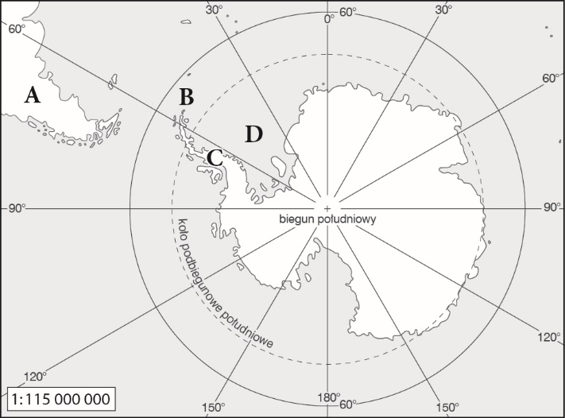

e) Wymień inne państwa posiadające stałe stacje badawcze na Antarktydzie.

__________________________________________________________________________________________________________________________________________________________________________________

**2. Uszereguj na osi czasu podane niżej wydarzenia związane z odkrywaniem i poznawaniem obszarów okołobiegunowych. Wpisz litery w odpowiednie miejsca na osi czasu.**

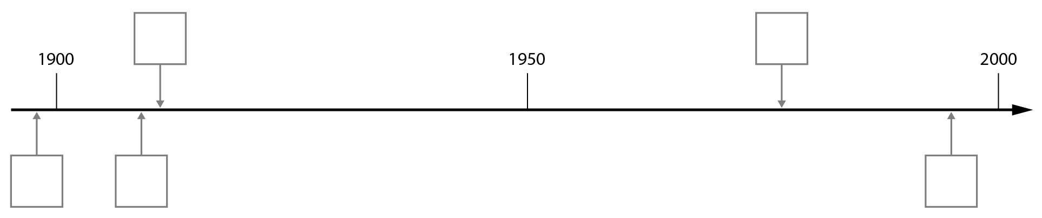

**A.** Robert Erwin Peary zdobywa biegun północny.

**B.** Pierwsza całoroczna wyprawa na Antarktydę, w której uczestniczą polscy badacze Henryk Arctowski i Antoni Dobrowolski na statku „Belgica”.

**C.** Marek Kamiński jako pierwszy człowiek na świecie zdobywa w jednym roku oba bieguny Ziemi.

**D.** Roald Amundsen zdobywa biegun południowy.

**E.** Uruchomienie Polskiej Stacji Polarnej „Arctowski” na Antarktydzie.

**3. Wyszukaj informacje dotyczące traktatu antarktycznego – dokumentu regulującego status prawny Antarktyki – i określ jego założenia w następujących kategoriach:**

|  |  |
| --- | --- |
| przynależność terytorialna |  |
| wydobycie surowców mineralnych |  |
| prowadzenie badań naukowych |  |
| tworzenie baz wojskowych i doświadczeń z wszelkimi rodzajami broni |  |
| składowanie odpadów promieniotwórczych i prób broni jądrowej |  |
| ochrona fauny i flory |  |